Projekt: Termin- und Raumplanung

Mitarbeiter:
Freiberger Maximilian,
Geisthoff Marco,
Hornauer Daniel,
Hummel Simon,
Stempfhuber Heribert

1 Zielbestimmungen

Die Behörde soll in der Lage sein, mit dieser Webanwendung die Planung und Koordination von Besprechungen der Mitarbeiter computerunterstützt zur organisieren.

1.1 Musskriterien

- Verschiedene Terminvorschläge unterbreiten
- Personen / Gruppen zum Termin einladen
- Räume für die Besprechung buchen
- Ressourcen (Beamer, Overhead, FlipChart) für die Besprechung buchen
- Teilnehmer wählen aus Terminvorschlägen aus
- Administration alle Terminumfragen
- Teilnehmer per E-Mail benachrichtigen
- Ersteller per E-Mail benachrichtigen
- Anzeige der Termine in einem Kalender

1.2 Wunschkriterien

- Unterlagen / Dokumente für die Besprechung hochladen
- Zusätzliche Ressourcen (Verpflegung, …) für die Besprechung

2 Produkteinsatz
Mit diesem Produkt sollen alle Abteilungen der Behörde die Planung und Koordination von Besprechungen der Mitarbeiter organisiert und verwaltet werden. Der Administrator wartet die Homepage und ist für die Benutzerverwaltung zuständig.

2.1 Anwendungsbereiche
Der Anwendungsbereich umfasst das gesamte Amt.

2.2 Zielgruppen
Zielgruppe sind alle Mitarbeiter der Behörde.
Diese lassen sich in die Rollen Member , Creator und Administrator unterteilen.

2.3 Betriebsbedingungen
Die Betriebsbedingungen für die Anwendung werden auf einem Webserver (Intranet) spezifiziert. Der Zugang zur Datenbank, sowie zum Programm selber steht täglich, 24 Stunden zur Verfügung, sofern der Server, auf dem die Software installiert ist, dies zulässt.

2.4 Produktübersicht
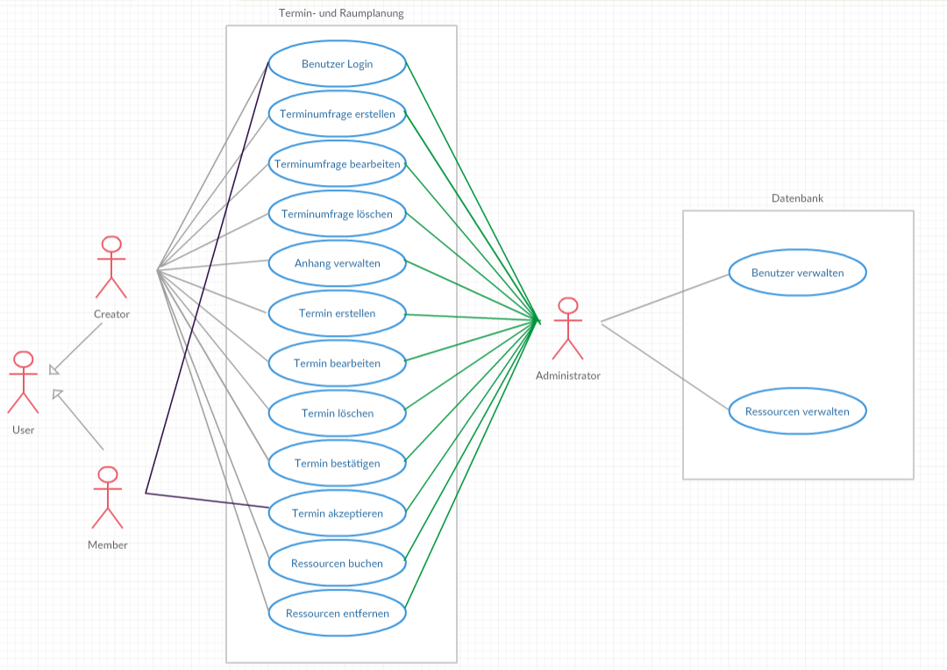Use-Case-Diagramm

3 Produktfunktionen
Beim Start der Anwendung öffnet sich ein Login Fenster bei der sich der User verifizieren muss. Der Benutzername ist die E-Mail Adresse des Amts. Das Passwort ist identisch mit dem Passwort zur Anmeldung am PC.
Auf der Startseite werden dem User ein Kalender mit seinem Terminen angezeigt. Weiterhin werden die Termine separat in einer Liste angezeigt. Diese Liste enthält auch Termine, über die noch abgestimmt wird.
Mit einem Klick auf einen Termin, werden die Details angezeigt. Sollte er der Ersteller sein besteht hier die Möglichkeit Dateien nachträglich hochzuladen. Downloads sind von jedem Teilnehmer möglich.
Mit einem Klick auf eine Abstimmung gelangt man auf die Abstimmungsseite. Dort werden die Terminvorschläge aufgelistet und der User kann per Checkbox zu oder absagen und mit einen Klick auf den Button „Bestätigen“ den Vorgang abschließen.
Auf der Startseite befindet sich weiterhin der Button „Neuer Termin“ mit der neue Termine erstellt werden. Ein Termin benötigt einen Titel, die Teilnehmer, Datum & Uhrzeit und Ressourcen. Der Titel muss mit Tastatur eingegeben werden. Die Teilnehmer werden in einem Telefonbuch aufgelistet und per Klick in eine Checkbox hinzugefügt. Zur Datumsauswahl steht ein Kalender zur Verfügung. Es können nur Termine in der Zukunft ausgewählt werden. Die Auswahl der Uhrzeit und der Ressourcen erfolgt über ein Dropdown Menü. Die Uhrzeit und der Raum sind Pflichtfelder. Weitere Ressourcen können optional gebucht werden. Die Reservierung erfolgt stundenweise, Start und Endzeit müssen separat ausgewählt werden. Abschließen wird mit einem Klick auf den Button „Anlegen“ die Terminerstellung abgeschlossen und eine Benachrichtigungs-E-Mail an die Teilnehmer gesendet.
Die Teilnehmer können nun über die angegebenen Termine auswählen. Die Abstimmung läuft solange, bis der Ersteller diese beendet. Der Ersteller kann ein Enddatum für die Abstimmung festlegen (Erinnerungs-E-Mail an Teilnehmer einen Tag vor Ablauf) oder diese manuell beenden. Er wird automatisch informiert, wenn alle eingeladenen Teilnehmer abgestimmt haben.
Das Ergebnis der Abstimmung wird dem Ersteller auf einer separaten Auswertungsseite angezeigt. Diese enthält für jeden Termin eine Anzahl der Zusagen, Datum, Uhrzeit, Raumnummer und weitere Ressourcen. In einer Detailansicht kann die Abstimmung der einzelnen Personen angezeigt werden. Sollte bei der Auswertung eine Ressource nicht mehr verfügbar sein, wird diese farblich markiert und eine Buchungsbestätigung wird verhindert. Es besteht jedoch die Möglichkeit alternative Ressourcen auszuwählen, um den Buchungsvorgang abzuschließen. Er wählt den passenden Termin durch klicken des Bestätigen-Button aus und alle an der Abstimmung beteiligten User werden über den endgültigen Termin informiert.
Dokumente können nur vom Ersteller eines Termins hochgeladen werden. Dies kann sowohl schon bei der Erstellung eines Termins erfolgen als auch nach der Umfrage.

4 Produktdaten
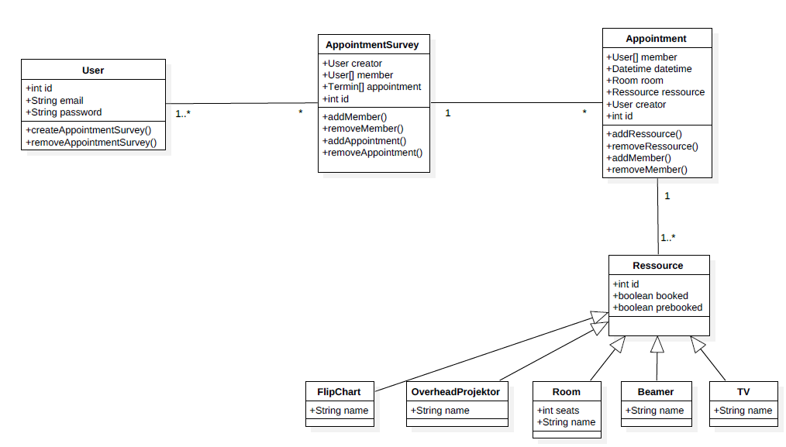UML-Diabramm

5 Qualitätsanforderungen
Produktqualität | Sehr gut | Gut | Normal | Nicht relevant
Funktionalität
Angemessenheit |  | x
Richtigkeit |  | X
Interoperabilität |  |  |  | X
Ordnungsmäßigkeit |  |  | X
Sicherheit |  |  | X
Zuverlässigkeit
Reife |  | X
Fehlertoleranz |  |  | X
Wiederherstellbarkeit |  |  | X
Benutzbarkeit
Verständlichkeit | X
Lernbarkeit | X
Bedienbarkeit | X
Effizienz
Zeitverhalten |  |  | X
Verbrauchsverhalten |  |  | X
Änderbarkeit
Analysierbarkeit |  |  | X
Modifizierbarkeit |  | X
Stabilität |  | X
Prüfbarkeit |  |  | X
Übertragbarkeit
Anpassbarkeit |  |  |  | X
Installierbarkeit |  |  |  | X
Konformität |  | X
Austauschbarkeit |  |  |  | X

Funktionalität:
- Angemessenheit: Soll bei unserer SW gut sein, da die Funktionen spezifierte Aufgaben ausführen sollen und keine unnötige Komplexität generieren sollen.
- Sicherheit: Muss wie bei jeder SW gut sein, da unberechtigter Zugriff bei dieser Software das A und O ist und eine klare Sicherheitsvorgabe die gesamte Logik vorgibt.
- Richtigkeit: Muss Gut sein, um fehlerhafte Buchungen zu verhindern, da dies für Chaos sorgen würde
- Interoperabilität: Da es sich um eine Web Anwendung handelt, ist dieser Punkt nicht relevant, da es bereits sehr interoperabel ist.
- Ordnungsmäßigkeit: normal, da es keine speziellen Gesetzesvorschriften gibt.
Zuverlässigkeit:
- Reife: Geringe Versagenshäufigkeit ist wichtig, lange Entwicklungszeit verbietet jedoch ein sehr gut anzustreben.
- Fehlertoleranz: normal, zb bei aufrufen eines Raums, der nicht mehr zu vergeben ist, soll das Programm nicht abstürzen sondern eine Anzeige erscheinen die dies
- Wiederherstellbarkeit : Fähigkeit, bei einem Versagen das Leistungsniveau und die direkt betroffenen Daten wiederzugewinnen. Zu Berücksichtigen sind die dafür benötigte Zeit und der benötigte Aufwand. Soll in der Implementierung normal sein, wenn während der Bearbeitung der PC abstürzt soll anschließend die Bearbeitung in der Web Anwendung an der gleichen Stelle fortgesetzt werden. Erreicht wird dies durch die Webanwendung.
Benutzbarkeit:
- Verständlichkeit: Aufwand für den Benutzer, das Konzept und die Anwendung zu verstehen. Muss bei unserer Implementierung sehr gut , da die Software auch für nicht Itler vorgesehen ist , also für alle Mitarbeiter vorgesehen ist.
- Erlernbarkeit : Aufwand für den Benutzer, die Anwendung zu erlernen. Muss bei unserer Implementierung sehr gut sein, damit keinerlei Aufwand für den Benutzer vorliegt. Unsere Anwendung hat keinen Umfangreiche Funktionalität und soll wie gesagt von allen Mitarbeitern bedient werden können ohne Schulung.
- Bedienbarkeit : Aufwand für den Benutzer , die Anwendung zu bedienen. Soll bei dieser Implementierung möglichst einfach sein, was durch eine übersichtliche Oberfläche sichergestellt werden soll. Einheitliches Design auf allen Endgeräten usw.
Effizienz:
- Zeitverhalten: Antwort – und Verarbeitungszeiten sowie Durchsatz bei der Funktionsausführung. Normal reicht aus, da kein kritischer Anwendungsbereich mit der Software abgedeckt wird.
- Verbrauchsverhalten: Anzahl und Dauer der benötigten Betriebsmittel bei der Erfüllung der Funktionen. Ressourcenverbrauch, wie CPU-Zeit, Festplattenzugriffe usw. normal ist ausreichend.
Änderbarkeit:
- Analysierbarkeit: Aufwand, um Mängel oder Ursachen von Versagen zu diagnostizieren oder um änderungsbedürftige Teile zu bestimmen. Wichtig sind aussagekräftige Fehlermeldungen. Implementierung sind aussagekräftige logfiles.
- Modifizierbarkeit : Aufwand zur Ausführung von Verbesserungen, zur Fehlerbeseitigung oder Anpassung an Umgebungsänderungen. Gute Modifizierbarkeit, da Clientseitig alles im Browser läuft und damit Clientsystemunabh ist und Backendtechnisch durch BackEnd Core auf Windows und Linux Servern lauffähig ist.
- Stabilität : Wahrscheinlichkeit des Auftretens unerwarteter Wirkungen von Änderungen. Sollte wie bei jeder Software gut sein.
Übertragbarkeit:
- Anpassbarkeit: Fähigkeit der Software, diese an verschiedene Umgebungen anzupassen. Unsere Webanwendung ist von Natur aus sehr gut anpassbar
- Installierbarkeit: Aufwand, der Installieren der Software in einer festgelegten Umgebung notwendig ist. Da wir es auf dem Backend installieren, ist auf dem Client keine Installation notwendig. Einfacher Aufruf auf Browser
- Konformität: Grad, in dem die Software Normen oder Vereinbarungen zur Übertragbarkeit erfüllt.
- Austauschbarkeit: Möglichkeit, diese Software anstelle einer spezifizierten anderen in der Umgebung jener Software zu verwenden, sowie der dafür notwendige Aufwand. Durch MVC Pattern sehr geringer Aufwand, auf Browser leicht Änderbar

6 Benutzungsoberfläche

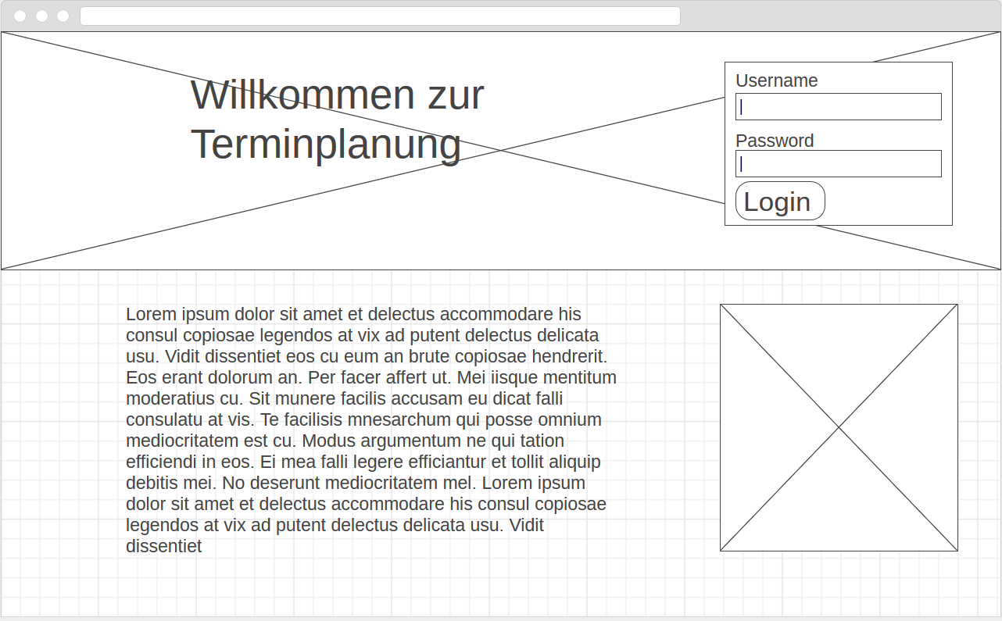Anmeldungsseite
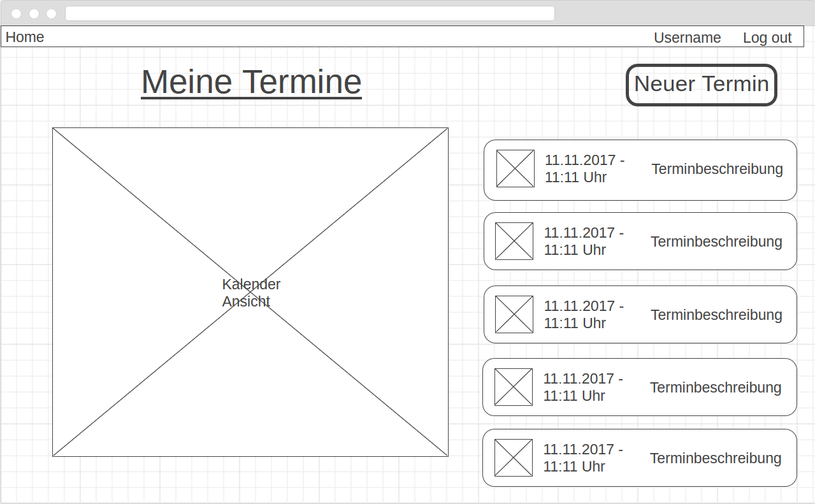Startseite
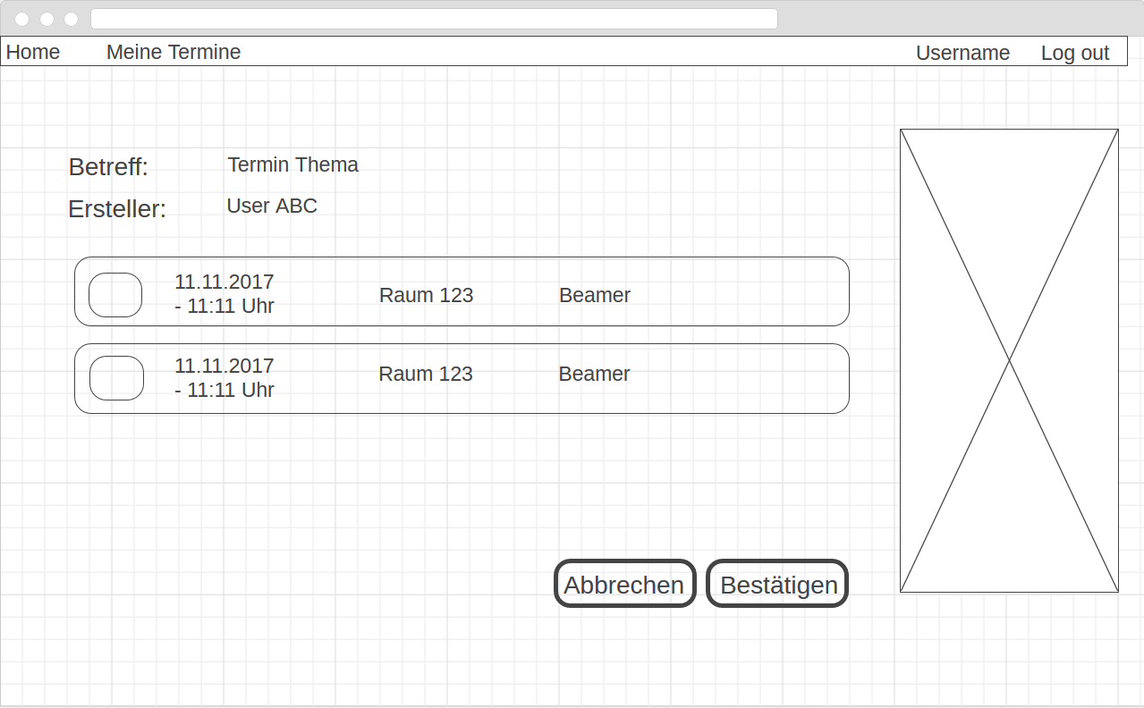Abstimmungsseite

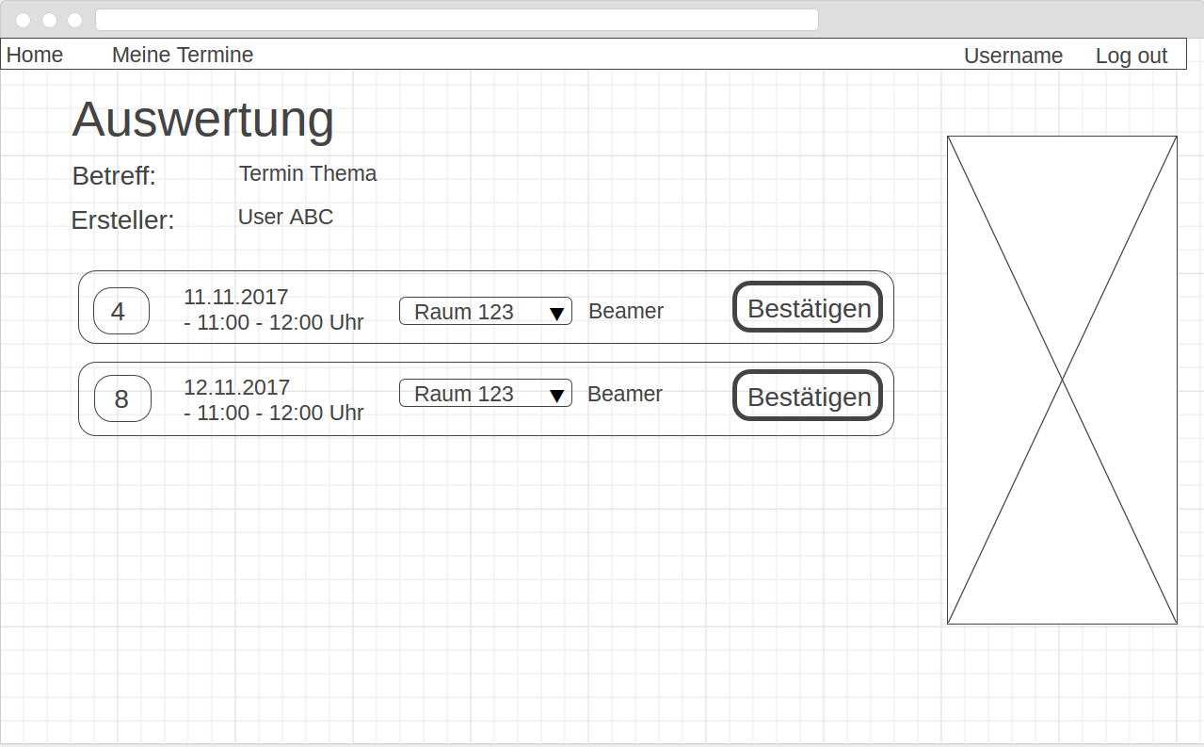Auswertungsseite

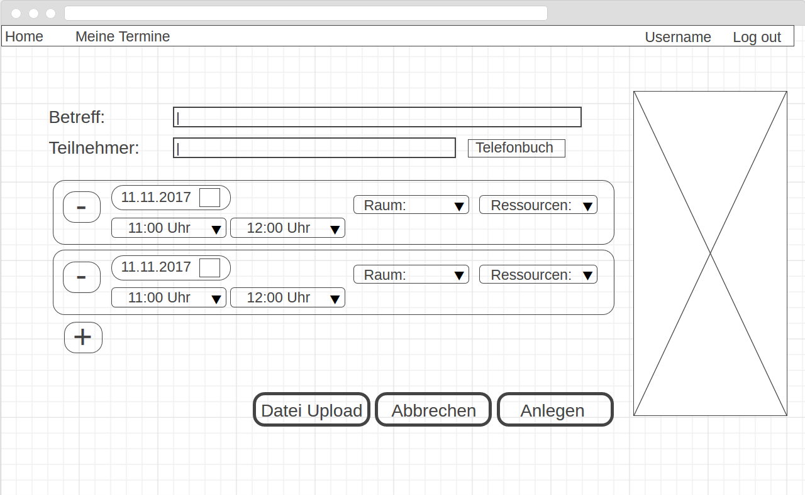Seite zur Terminerstellung

7 Nichtfunktionale Anforderungen
Verschlüsselung der Kommunikation des Servers mit den Clients.
Die Anwendung soll im Farbschema der Behörde gestaltet sein um eine einheitliche Optik für die Mitarbeiter zu gewährleisten.
farbliche Unterscheidung der Termine (zugesagt / muss noch abstimmen)

8 Technische Produktumgebung
Clientseitig läuft das Projekt komplett im Browser des Nutzers, wohingegen serverseitig das Projekt auf einem Linux Webserver mit ASP.Net Core ausgeführt wird.

8.1 Software
Client: Browser (IE11, Firefox)
Server: ASP.Net Core 2.0

8.2 Hardware
Client: PC mit Zugang zum Intranet
Server: Serverrechner, der die Produktleistungen erfüllen kann

Projektplanung
Datum | Meilensteine | Details
05.10.17 | Einführung | Thema Findung
12.10.17 | Pflichtenheft
19.10.17 | Pflichtenheft | Wireframes
26.10.17 | Präsentation | Klassendiagramm | Usecases
02.11.17 | Server Installation | Server ASP .Net Core | VM aufsetzten | Datenbank
09.11.17 | Startseite
16.11.17 | Übersichtsseite
23.11.17 | Terminerstellung
30.11.17 | Abstimmungsseite
07.12.17 | Ressourcenanbindung
14.12.17 | Mailserver
21.12.17 | Testen
11.01.17 | Benutzeranleitung | Ausstehende Tests
18.01.17 | Endpräsentation
25.01.17 | Endpräsentation
25.01.17 | Abgabe

